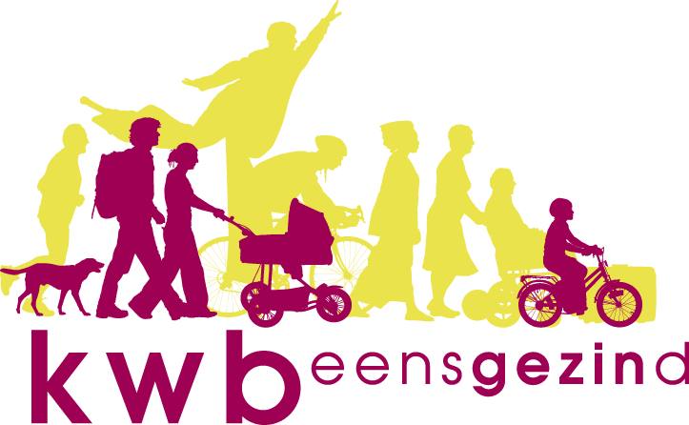 Antwerpen-Linkeroever

Wij wensen jullie:
Iets goeds, iets lekkers
Iets gek, iets gekkers
Iets aardigs, iets liefs
Maar hoe dan ook iets positief.
Veel geluk en goede gezondheid in 2022
Bierproeversavond in CCTS
Woensdag 26 januari 2022 is er opnieuw bierproeversavond om 20.00 uur in CCTS. Best laten weten of je komt.
Wat gaan we drinken?
LA REDOUTABLE, Tripel blond
Info
Alcoholgehalte : 9%
Serveertemperatuur : 8°
Inhoud flesje : 33cl
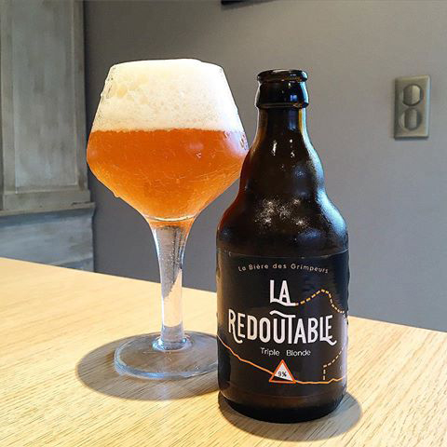
Dit bier is gebrouwen in de zuiverste traditie van Belgische tripelbieren. Het heeft de bijzonderheid dat het hetzelfde alcoholgehalte heeft als de gemiddelde helling van de heuvel "La Redoute", d.w.z. 9%. Het is gemakkelijk te drinken, vandaar het motto, verwijzend naar de heuvel:
"Het blondje is makkelijker om eraf te komen dan erop"
Redoutable Triple wordt gebrouwen met slechts 1 mout en 3 verschil-lende Belgische hopsoorten: Golding, Hallertau, en Magnum (bittering).
Proeverij
Uitzicht: Blond, troebel en dicht, contrasterend met het heldere wit van het schuim.
Geur: De neus levert subtiele aroma's van kruidige en bloemige hop, typisch voor de Belgische knowhow.
Smaak: De sterke dichtheid van La Redoutable is duidelijk vanaf de eerste slok. Een traditioneel Belgisch bier bij uitstek, zijn medium bitterheid is perfect in evenwicht met zijn rijke smaak.
Ingrediënten: Water, gerstemout, suiker, hop en gist
Gentse tripel
Gentse Tripel is een honingblond bier van hoge gisting met nagisting op de fles of op het vat met een alcoholvolumegehalte van 8%.
Het bier wordt gebrouwen door brouwerij Van Steenberge te Ertvelde in opdracht van de Gentse drankenspeciaalzaak De Hopduvel. Gentse Tripel is hoppig bitter, met een fruitig aroma. Hoewel het bier een complexe samenstelling heeft, is het een gemakkelijk te drinken bier. Op het etiket staan de drie wereldbekende torens van Gent (Sint-Niklaaskerk, het Belfort en de Sint-Baafskathedraal).
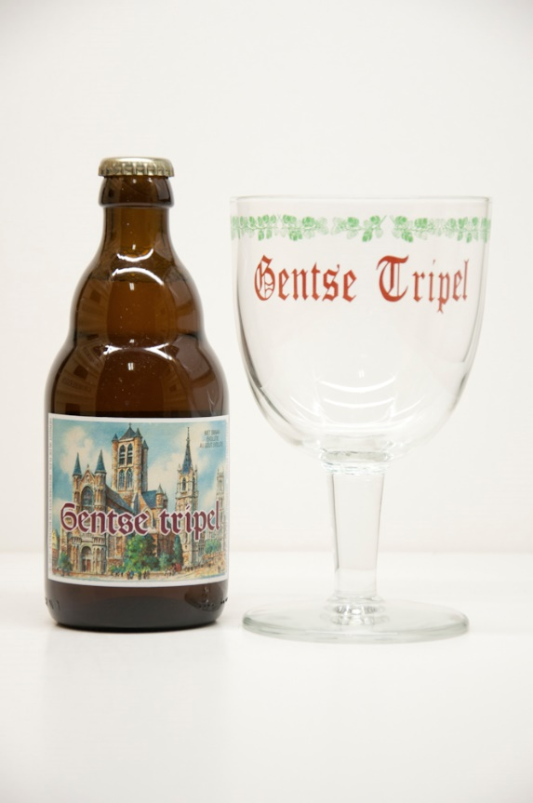
Wat heeft er sinds onze laatste nieuwsbrief zoal plaats gevonden?
Zaterdag 10 december 2021
Opbouw Kerststal op het pleintje aan de SPAR
Donderdag 6 januari 2022
Driekoningenzingen aan Kerststal
Zaterdag 8 januari 2022
Afbraak Kerststal

Onze kroniekschrijver Robert heeft het volgende neergeschreven over deze gebeurtenissen:
KERST
In deze slechte tijden
Kan een kerststal ons verblijden
Velen stonden al paraat
En waren kandidaat
Met plezier
En soms wel gegier
Werd de kerststal opgezet
Niemand was belet
Eenmaal het dak geplaatst
Was er een “oude klare” die wel smaakt
Ludo was de specialist
Een geboren artist
Om onze dame “Maria” haar kleedje te passen
In de Moulin Rouge zou hij veel geld kunnen versassen
Met Drie koningen, waren er een dertigtal om te zingen
Ze zaten er echt om te springen
Na enkele gekende gezangen
Bloosde onze wangen
En waren de kelen droog
Gelukkig was er een kleine toog
Al bij al, keer op keer
Weer een gezellige sfeer
Bij deze wens ik jullie allen een gelukkig Nieuw Jaar
Roberto
Enkele sfeerfoto’s van de opbouw:
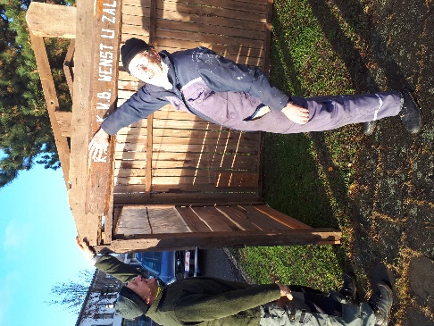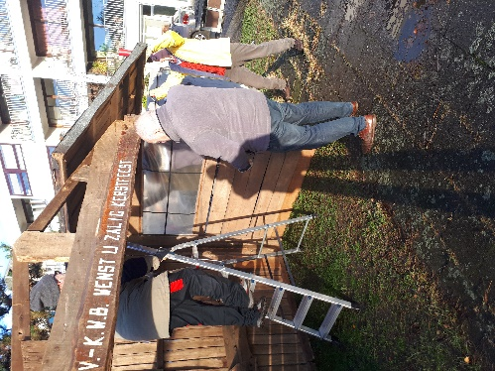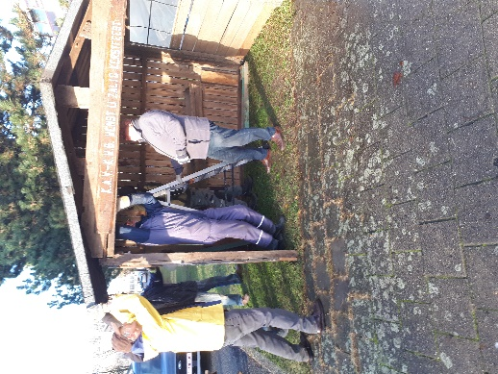
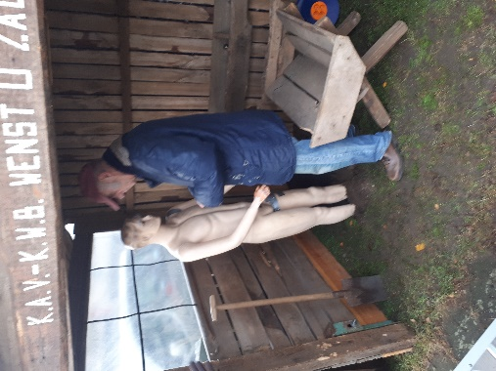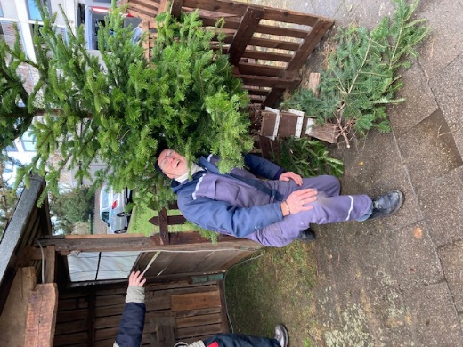

Enkele sfeerbeelden van het Zingen aan de Kerststal:
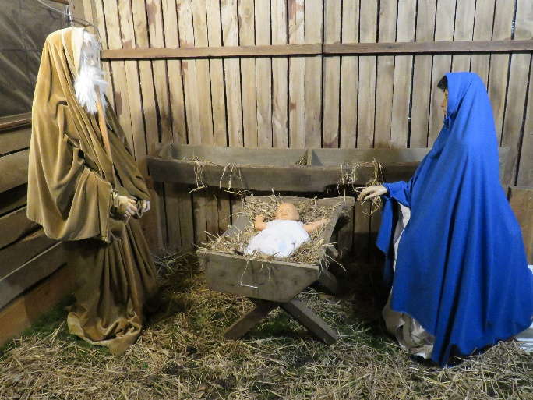
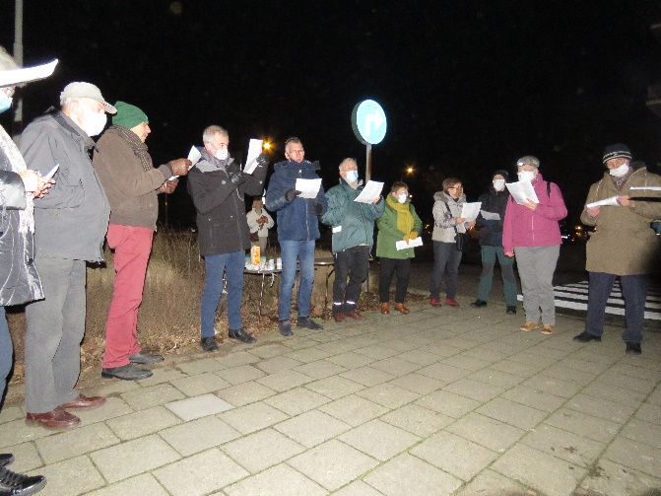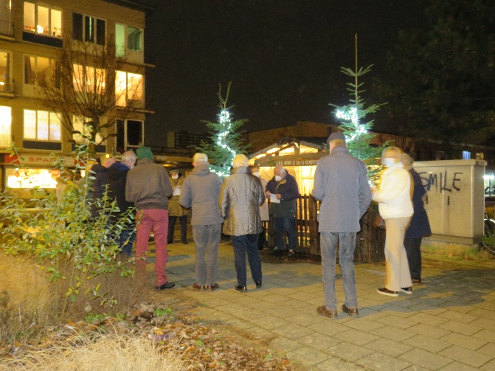
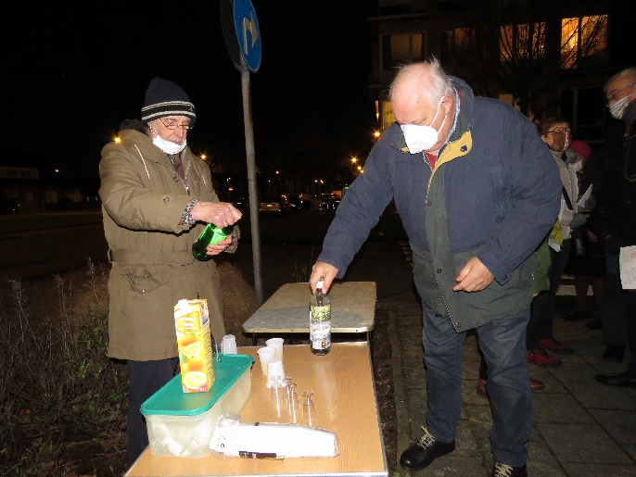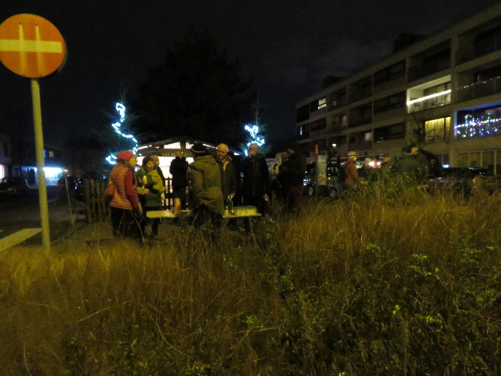

KWB-Fietsers
Afhankelijk van het weer kan er nog wel een fietstocht volgen.
KWB-Beleggers
Deze blijven online verder werken.
KWB-Bierproevers
Zij komen terug bij elkaar de vierde woensdag van de maand. Afspraak nog steeds in het CCTS om 20u00.
KWB-Kookploeg
Zij komen opnieuw samen, meestal de laatste maandag van de maand in het SAC. Hopelijk kan er in februari opnieuw opgestart worden (= afhankelijk van de opgelegde coronamaatregelen)
KWB-Joggers
Elke zondagmorgen aan de toegangspoort van het St-Annekebos om 10.30 uur
Ik heb ondertussen vernomen dat ook de KWB-voetballers opnieuw in gang zijn geschoten.

